Муниципальное бюджетное общеобразовательное учреждение «Лесхозская СОШ» Арского района РТ

Внедрение ФГОС ООО на уроках русского языка и литературы




Выполнила: Нигаметзянова Лайсан Ильгизовна
учитель русского языка и литературы
первой квалификационной категории

2016

Внеклассное мероприятие по теме: «Дом, в котором мы живем»

Цель: Воспитание уважительного отношения к семье, семейным ценностям.

Задачи:
- Воспитывать морально – нравственные качества: любовь к близким,
к родителям.
- Воспитывать у учащихся качества толерантной личности:
позитивное восприятие окружающих.
- Стимулировать интерес ребят к изучению своей родословной, уважение к
семье, семейным традициям.
- Воспитывать ответственное отношение к порученному делу, учиться
выполнять совместно общее дело; воспитание духовных потребностей: любовь
и уважение к семье, одноклассникам, окружающим.
- Формировать умение работать в команде.
- Воспитывать уважение к одноклассникам, умение слышать и слушать друг
друга.
- Развивать самостоятельность суждений, умение логически мыслить,
- отстаивать свою точку зрения.
Форма диалога: дискуссия.

Предварительная подготовка:

- Составление портрета и герба моей семьи.
- Подборка стихов о семье.
- Анкетирование родителей и детей.
- Составление открытого письма родителей своим детям.
- Для построения семейного дома: выписать значение имен, подобрать пословицы и поговорки о семье, составить семейный словарик.
- Плакат с основой дома.

Раздаточный материал:

- Стихи о семье.
- Яблоки и листочки для яблони.
- Лучики для солнца.
- Пословицы и поговорки.
- Семейный словарик.
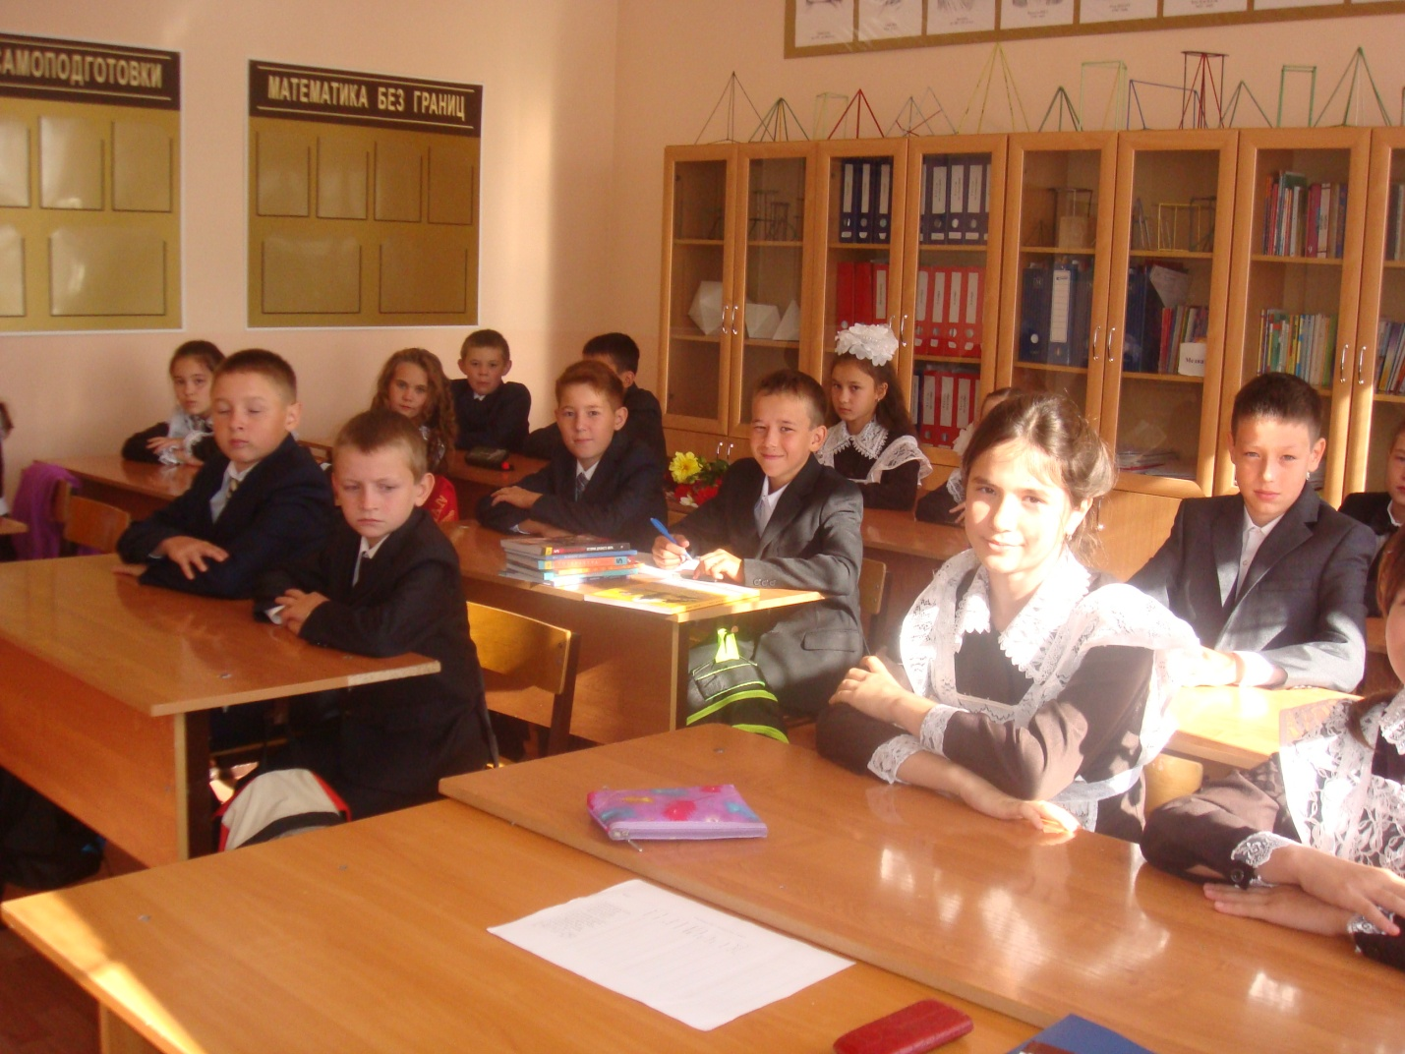

Ход мероприятия.

1. Организационная минутка.
Слайд № 1

Здравствуй, небо голубое,
Здравствуй, солнце золотое.
Здравствуй, матушка - земля,
Здравствуйте, мои друзья.
Хочу поприветствовать всех присутствующих: ребят, их родителей и, конечно, гостей.

2. Сообщение темы, цели внеклассного мероприятия.
Сегодня я бы хотела поговорить по очень близкой для нас с вами теме - о
нашем доме.
Слайд № 2

Что по – вашему такое дом? Какие слова ассоциируются со словом дом? Конечно,
дом – это постройка, стены, мебель, посуда и т. д. Но самое главное значение
слова «ДОМ» - это место, где собираются все близкие и родные, наша семья.

СЕМЬЯ - как вы понимаете смысл этого слова? А если бы я попросила
вас нарисовать семью – то виде чего бы вы это сделали??? (солнце, подсолнух)

Действительно, семья – это место, где тебя любят и понимают, где ты
найдёшь сочувствие и тепло; и только самому близкому мы доверяем свои
тайны, свою боль и всё самое сокровенное. Семья – это как маленькое солнце, которое часто рисуют маленькие дети на просьбу нарисовать свою семью. Это солнце притягивает к себе, благодаря ему нам тепло и уютно. И мы хотим, чтобы это солнце светило всегда, даря нам любовь, ласку, доброту , объединяя нас. Семья - это не просто родственники, живущие рядом. Это близкие люди, которые сплочены чувствами, интересами, идеалами, отношением к жизни.

Слайд № 3
Назовите тему занятия? Определите цель внеклассного мероприятия?
Классный час называется «Дом, в котором мы живем».
Цель классного часа – понять насколько важна для каждого человека его семья, хорошие отношения среди близких людей.

3. Основная часть мероприятия

Семья – очень важна. Это подтверждается и тем, что в нашей стране много праздников и памятных дат, связанных с семьей
Из истории праздника Слайд № 4

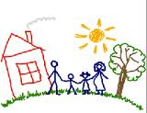
15 мая - «Международный день семьи». День семьи позволяет нам лишний раз задуматься о важности семьи в нашей жизни и проявить внимание к близким людям. Ведь без них наша жизнь была бы пустой и безрадостной. Семья нужна каждому человеку.


8 июля – «День семьи, любви и верности», а также «День памяти святых Петра и Февронии Муромских», которых принято считать покровителями брака. Центром торжеств является Муром, где День семьи отмечают уже давно. А сейчас эта традиция распространяется на всю Россию. Главная цель праздника - продвижение здоровых семейных ценностей: любви, верности, ответственности и многодетности.

Для каждого из нас мама - это самое дорогое в нашей жизни. Поэтому во многих странах мира существует праздник, посвященный всем мамам. Праздник День матери отмечается в России в последнее воскресенье ноября

2008 год В. В. Путиным был объявлен годом семьи в России. Основной целью проведения Года семьи является возрождение авторитета российской семьи, укреплению основных семейных ценностей и традиций.

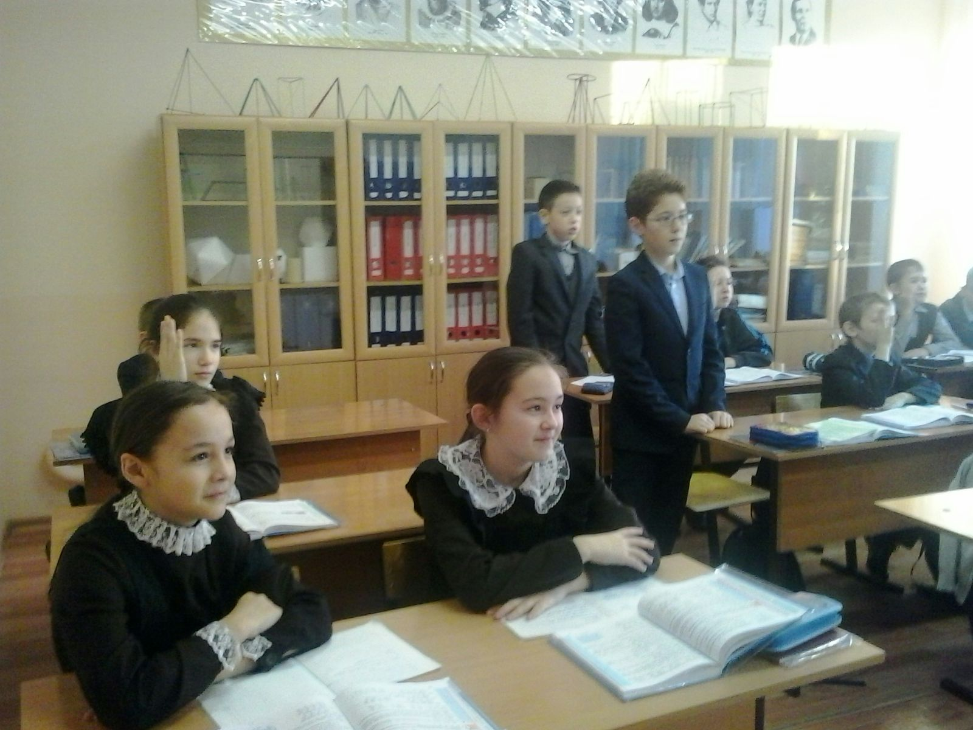
Много стихов, посвященных семье.
Стихи про семью

1. Семья
Семья – это счастье, любовь и удача,
Семья – это летом поездки на дачу.
Семья – это праздник, семейные даты,
Подарки, покупки, приятные траты.
Рождение детей, первый шаг, первый лепет,
Мечты о хорошем, волнение и трепет.
Семья – это труд, друг о друге забота,
Семья – это много домашней работы.
Семья – это важно!
Семья – это сложно!
Но счастливо жить одному невозможно!
Всегда будьте вместе, любовь берегите,
Обиды и ссоры подальше гоните,
Хочу, чтоб про нас говорили друзья:
Какая хорошая Ваша семья!

2. Любили тебя без особых причин
Любят тебя без особых причин
За то, что ты - внук,
За то, что ты - сын,
За то, что малыш,
За то, что растёшь,
За то, что на папу и маму похож.
И эта любовь до конца твоих дней
Останется тайной опорой твоей.

3. В семейном кругу
В семейном кругу мы с вами растем
Основа основ – родительский дом.
В семейном кругу все корни твои,
И в жизнь ты входишь из семьи.
В семейном кругу мы жизнь создаем,
Основа основ – родительский дом.

Есть древняя притча, в которой показывается главный смысл отношений в семье между близкими людьми.
.Слушаем притчу: . Слайд № 5
«В давние времена жила одна семья, и в ней царил мир, любовь и согласие. Молва об этом долетела до правителя тех мест, и он спросил у главы семьи, как им удаётся жить, никогда не ссорясь, не обижая друг друга. Старец взял лист бумаги и написал на ней что-то. Правитель посмотрел и удивился: на листе было написано одно и то же слово, но 100 раз».
Угадайте, что это за слово ? (понимание).
Результаты анкетирования . Слайд № 6

А теперь посмотрим, есть ли у нас понимание в семьях. На вопросы анкеты отвечали родители и ученики 5 и получилась следующая картина:
1. Помогаешь ли ты родителям по дому?
- да; - когда попросят
2.Подаёшь ли ты маме руку, помогаешь ли нести тяжёлую сумку?
- да; - не всегда; - нет
3.Кому достаётся самое вкусное в вашей семье?
- мне; - младшим; - всем поровну
4.Помнишь ли ты даты рождения своих близких?
- да; - нет, - не у всех
5.Всегда ли ты благодаришь своих близких?
- да; - не всегда; - нет
6.Что ты ценишь в своих родителях?
//любовь, доброту, заботу и понимание///
7.Есть ли у вас семейные традиции?
- да; - нет
8.Как часто вас ругают родители, и за что?

9.Как ты проявляешь свою любовь к родителям?
- помогаю по дому; - хорошей учёбой;
- не вредничаю; - добром и любовью;
- пониманием; - поступками;
- другое
- никак
10.Есть ли у вас взаимопонимание в семьях?
- да; - не всегда; - нет

Таким образом, мы видим что в наших семьях есть взаимопонимание, взаимоуважении, семейные традиции, ну и , конечно, любовь и уважение к друг другу

Работа в группах Слайд № 7

Задание: сказать тёплые слова своим близким.
«А часто ли мы говорим нашим близким приятные и добрые слова?
Каждая группа описывает поведение в своей ситуации.
1 гр. – маме, у которой отчего- то грустные глаза;
2 гр. – бабушке, у которой уставшие глаза;
3гр. – папе, пришедшему раздражённым с работы;
4 гр. – младшей сестрёнке, у которой заплаканные глаза.
группа родителей – своему ребенку, который пришел расстроенный из школы

Трудно было или нет? Легко и просто?

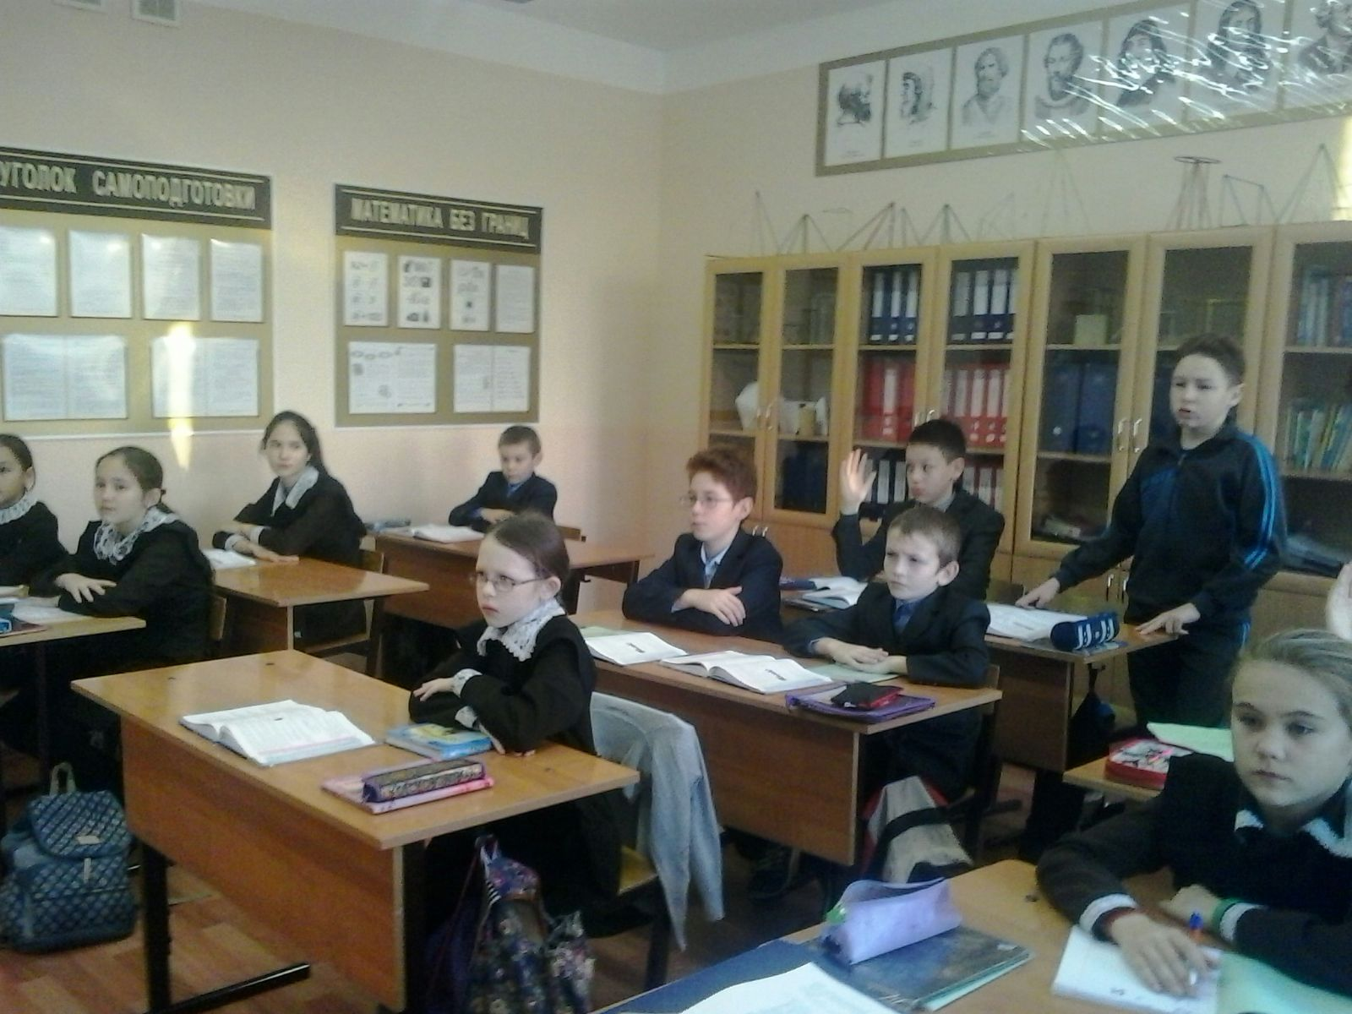

Задание: Поступки по отношению к близким. Слайд № 8
«Но только ли словами мы должны показывать нашу любовь? А чем ещё? Поступками.
Как вы поступите в следующих ситуациях?
1гр. – вы планировали полвыходного провести у друга, а мама вас просит помочь прибрать дома.
Ваши действия?
2гр. – вы хотите погулять вечером, а вас просят остаться посидеть с маленьким братишкой или сестренкой.
Ваши действия?
3гр. – вам подарили красивую ручку, а младшая сестрёнка у вас её выпрашивает. Ваши действия?
4гр. – вам нужно идти на вечер класса, звонит бабушка и просит срочно сходить за лекарством, вы можете опоздать на свой вечер. Ваши действия?
группа родителей – по телевизору показывают ваш любимый фильм. А ваш сын (дочь) просит почитать ему книгу? Ваши действия?

Какой вывод? Надо показывать любовь и уважение к своей семье, близким не только словами, но и поступками, которые надо совершать всегда, а не время от времени.

Письмо родителей Слайд № 9
Приглашенные родители зачитывает открытое письмо, которое, на мой взгляд, отражает чувства всех родителей.

Конечно, родители верят в то, что вы оправдаете их надежды и всегда будете их только радовать.
Построение крепкого семейного дома Слайд № 10

Конечно, крепкая и дружная семья должна жить в хорошем и добротном доме с семейными традициями.
Предлагаю построить такой дом. На плакате нарисован макет дома, который в конце работы должен укрепиться и стать настоящим домашним очагом. также солнце, яблоня.

Посмотрите, чего не хватает у солнца? (лучей) Каждая группа получает лучик, на котором напишет продолжение фразы «Семья – это …»
А как вы думаете, кто будут жители этого дома? (конечно, мы с вами)

Каждая из 4 групп учеников и 5-ой группы родителей получает свое задание. Для выполнения потребуются по 2 человека от каждой группы.

группа родителей – Фундамент. Записать имена всех жителей дома.
1 группа - Яблоня. Ребята заранее подготовили яблочки для яблони, на которых написали значение имени каждого ученика нашего класса, используя уже готовый материал (плакат с именами).
2 группа – Крыша (семейный словарик). Разместить на крышу, как черепицу, значение названий всех членов семьи. Ведь СЕМЬЯ – это СЕМЬ Я!!
3 группа – Основа дома (бревна). Наклеить на бревна дома пословицы и поговорки про дом, семью, родителей.
4 группа – Лучики солнца. Разместить лучики солнца

Пока дорабатывается дом, остальные получают цветочки, на которых записывают слова относящиеся к семье, дому.
Какой дом у нас получился? Каждая группа представляет свою часть работы.

4. Подведение итогов
Ответьте на вопросы: (родители тоже могут присоединиться к ответам) Слайд № 11

После внеклассного мероприятия я ...
Теперь я знаю ...
Услышанное заставило меня ...
Сегодня вечером я ...
Любить близких будет легко, если я ...
Я поймал себя на мысли ...
Я категорически возражаю ...

Раздаточные материалы

Анкета
1. Помогаешь ли ты родителям по дому?
- да; - когда попросят
2.Подаёшь ли ты маме руку, помогаешь ли нести тяжёлую сумку?
- да; - не всегда; - нет
3.Кому достаётся самое вкусное в вашей семье?
- мне; - младшим; - всем поровну
4.Помнишь ли ты даты рождения своих близких?
- да; - нет, - не у всех
5.Всегда ли ты благодаришь своих близких?
- да; - не всегда; - нет
6.Что ты ценишь в своих родителях?
//любовь, доброту, заботу и понимание///
7.Есть ли у вас семейные традиции?
- да; - нет
8.Как часто вас ругают родители, и за что?
9.Как ты проявляешь свою любовь к родителям?
- помогаю по дому; - хорошей учёбой;
- не вредничаю; - добром и любовью;
- пониманием; - поступками;
- другое
- никак
10.Есть ли у вас взаимопонимание в семьях?
- да; - не всегда; - нет

Словарик
Свекровь – мать жениха.
Свёкр – отец жениха.
Теща – мать невесты.
Тесть – отец невесты.
Зять – муж дочери
Сноха – жена сына.
Золовка – сестра мужа.
Деверь – брат мужа.
Шурин – брат жены.
Свояченица – сестра жены.
Свояки – женатые на сестрах.
Мачеха – неродная мать.
Отчим – неродной отец.
Падчерица – неродная дочь.
Пасынок – неродной сын.

